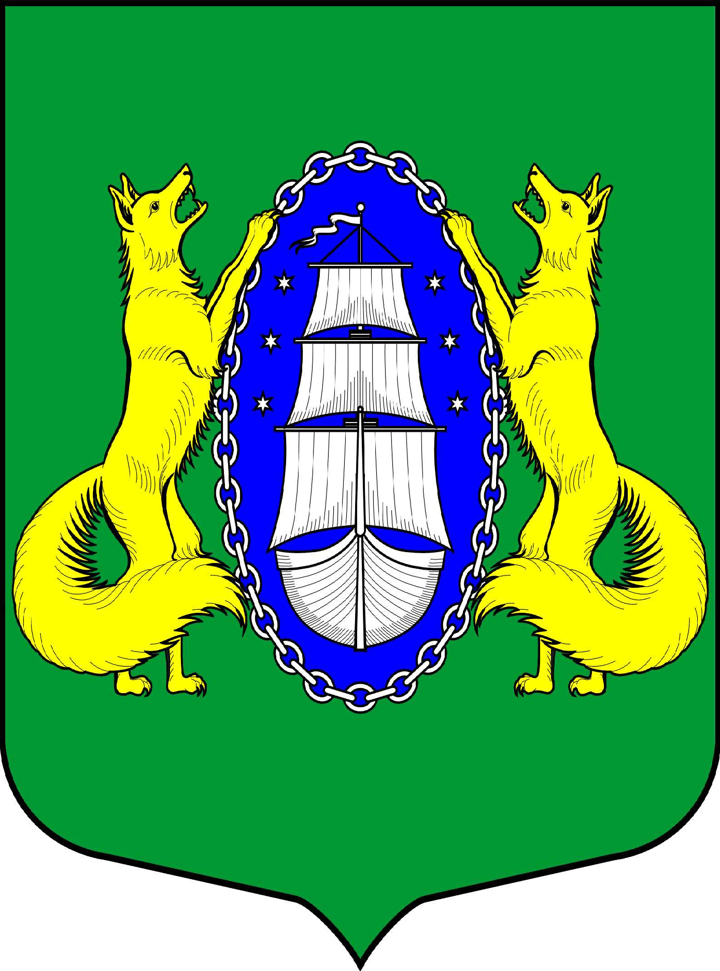

ВНУТРИГОРОДСКОЕ МУНИЦИПАЛЬНОЕ ОБРАЗОВАНИЕ САНКТ-ПЕТЕРБУРГА ПОСЕЛОК ЛИСИЙ НОС
МУНИЦИПАЛЬНЫЙ СОВЕТ
пятый созыв
РЕШЕНИЕ
ПРОЕКТ
_________________________________________________________________________________________________________
Проект вносит Глава МО
пос. Лисий Нос В.М. Грудников
04.02. 2016 № __ Санкт-Петербург

О принятии за основу проекта Решения муниципального совета «Об утверждении Положения «О звании «Почетный житель муниципального образования поселок Лисий Нос»

В соответствии с подпунктом 4 пункта 1 статьи 10 Закона Санкт-Петербурга «Об организации местного самоуправления в Санкт-Петербурге» от 23 сентября 2009 года (с изменениями на 25 декабря 2015 года) и подпунктом 4 пункта 1 статьи 4 Устава Муниципального образования посёлок Лисий Нос,

МУНИЦИПАЛЬНЫЙ СОВЕТ РЕШИЛ:

- Принять за основу проект Решения муниципального совета «Об утверждении положения «О звании «Почетный житель муниципального образования поселок Лисий Нос» согласно Приложению к настоящему решению.
- Контроль по исполнению Решения возложить на главу местной администрации МО пос. Лисий Нос С.В. Федотова.
- Настоящее Решение вступает в силу после его принятия.

Глава муниципального образования В.М.Грудников

Приложение
К Решению Муниципального Совета
Внутригородского
муниципального образования
Санкт-Петербурга поселок Лисий Нос
От 04 февраля 2016 г. №03

ВНУТРИГОРОДСКОЕ МУНИЦИПАЛЬНОЕ ОБРАЗОВАНИЕ САНКТ-ПЕТЕРБУРГА ПОСЕЛОК ЛИСИЙ НОС
МУНИЦИПАЛЬНЫЙ СОВЕТ
пятый созыв
РЕШЕНИЕ
_________________________________________________________________________________________________________

__ . __ . ____ № ___ Санкт-Петербург

«Об утверждении Положения «О звании «Почетный житель муниципального образования поселок Лисий Нос»

В соответствии с подпунктом 4 пункта 1 статьи 10 Закона Санкт-Петербурга «Об организации местного самоуправления в Санкт-Петербурге» от 23 сентября 2009 года (с изменениями на 25 декабря 2015 года) и подпунктом 4 пункта 1 статьи 4 Устава Муниципального образования посёлок Лисий Нос,

МУНИЦИПАЛЬНЫЙ СОВЕТ РЕШИЛ:

- Утвердить положение «О звании «Почетный житель муниципального образования поселок Лисий Нос» согласно Приложению к настоящему решению.
- Решение МС МО поселок Лисий Нос от 25.03.2008 года № 14 признать утратившим силу.
- Контроль по исполнению Решения возложить на главу местной администрации МО пос. Лисий Нос С.В. Федотова.
- Настоящее Решение вступает в силу после его официального опубликования.

Глава муниципального образования В.М.Грудников

Приложение
К Решению Муниципального Совета
Внутригородского
муниципального образования
Санкт-Петербурга поселок Лисий Нос
От _________ 2016г. №___

Положение "О звании "Почетный житель муниципального образования поселок Лисий Нос"
Настоящее Положение в соответствии с Уставом муниципального образования поселок Лисий Нос устанавливает статус и порядок присвоения звания "Почетный житель муниципального образования поселок Лисий Нос".

Статья 1. Общие положения
1. В целях признания выдающихся заслуг жителей муниципального образования поселок Лисий Нос (далее - муниципальное образование), поощрения личной деятельности, направленной на пользу муниципального образования, обеспечение его благополучия и процветания, учреждается звание "Почетный житель муниципального образования поселок Лисий Нос " (далее - звание Почетного жителя).
2. Звание Почетного жителя присваивается Муниципальным советом муниципального образования поселок Лисий Нос (далее - муниципальный Совет) гражданам Российской Федерации проживающим на территории МО поселок Лисий Нос и не может быть отозвано, за исключением случаев, предусмотренных п.13 статьи 2 настоящего Положения.
3. Звание Почетного жителя не может быть присвоено лицу, замещающему государственную должность субъекта Российской Федерации, высшему должностному лицу представительного органа местного самоуправления, высшему должностному лицу исполнительно-распорядительного органа местного самоуправления. Лицу, замещавшему одну из указанных должностей, звание Почетного жителя может быть присвоено не ранее чем через год после завершения срока его полномочий или работы в данной должности.
4. Звание Почетного жителя не может быть присвоено лицу, имеющему неснятую или непогашенную судимость.
5. Лицу, удостоенному звания Почетного жителя, вручается Диплом Почетного жителя муниципального образования поселок Лисий Нос (далее - Диплом), описание и изображение которого закреплены настоящим Положением. Фотография Почетного жителя муниципального образования вывешивается на Доске почета. Фотографии заказывается в одном стиле и размере.
6. Дипломы, доска почета и расходы на фотографирование предусматриваются в местном бюджете на очередной финансовый год.

Статья 2. Основания и порядок присвоения звания "Почетный житель муниципального образования поселок Лисий Нос "
1. Основаниями для присвоения лицу звания Почетного жителя являются:
1.1.многолетняя (не менее двух лет) эффективная благотворительная, меценатская деятельность на территории муниципального образования;
1.2. совершение мужественных, благородных, высоконравственных поступков служащих примером для жителей;
1.3. заслуги в области государственной, муниципальной, политической, научной, образовательной, культурной, хозяйственной, общественной или иной деятельности, получившие широкое признание у жителей муниципального образования.
2. Предложения о присвоении звания Почетного жителя могут вносить организации, общественные объединения и отдельные граждане (жители поселка Лисий Нос) в виде письменных обращений (писем).
2.1. Предложение организации расположенной на территории МО поселок Лисий Нос подписывается ее руководителем.
2.2.Предложение общественного объединения (организации) или их отделения расположенного на территории МО поселок Лисий Нос подписывает председатель общественного отделения. К предложению прилагается копия протокола заседания, на котором было принято данное решение.
2.3. Предложение жителей подписывается уполномоченными ими представителями. К предложению прилагается протокол собрания жителей, в котором приняло участие не менее 50 человек, с указанием уполномоченных ими представителей, регистрационный лист жителей - участников собрания, содержащий их паспортные данные с указанием места жительства, а также подписи жителей.
2.4. Ко всем предложениям прилагается ходатайство о присвоении звания «Почетный житель», оформленное по установленной форме (Приложение №1). К предложению могут прилагаться и иные материалы, характеризующие личность и заслуги лица, чья кандидатура предлагается к присвоению звания «Почетный житель».
3. По поручению Главы муниципального образования, органы местного самоуправления проводят проверку правильности оформления поданных предложений, а также запрашивают правоохранительные органы об отсутствии у лица, чья кандидатура предлагается к присвоению звания «Почетный житель», неснятой или непогашенной судимости.
4. Предложение, поданное с нарушением требований настоящего Положения, возвращается его инициатору с указанием причины возврата.
5. Предложения о присвоении звания Почетного жителя вносятся в муниципальный Совет в индивидуальном порядке и рассматриваются по каждой кандидатуре в отдельности.
6. Предложения о присвоении звания Почетного жителя, поступившие от лиц, выдвинувших свои кандидатуры, не рассматриваются.
7. Предложения о присвоении звания Почетного жителя посмертно не рассматриваются.
8. Организацию работы по присвоению звания Почетного жителя осуществляет объединенная комиссия органов местного самоуправления муниципального образования (далее - Объединенная комиссия) по рассмотрению материалов и предложений о присвоении звания "Почетный житель муниципального образования поселок Лисий Нос ".
9. Решение о присвоении звания Почетного жителя принимается на заседании муниципального Совета открытым голосованием большинством голосов от установленного числа депутатов муниципального Совета в течение 3-х месяцев с даты получения предложения.
10. Рассмотрение вопроса и принятие решения о присвоении звания Почетного жителя могут осуществляться в отсутствие представляемого к званию лица.
11. Присвоение звания Почетного жителя осуществляется не более чем трем гражданам в год.
12. В исключительных случаях допускается присвоение звания Почетного жителя сверх установленного норматива на основании решения муниципального Совета.
13. Лишение почетного звания "Почетный житель муниципального образования поселок Лисий Нос " может быть произведено решением муниципального Совета в случае вступления в силу обвинительного приговора суда в отношении лица, удостоенного звания Почетного гражданина.
14. При отмене приговора, на основании которого лицо лишено звания Почетного жителя, решение муниципального Совета признается утратившим силу, а лицо считается восстановленным в правах на звание Почетного жителя.

Статья 3. Порядок работы объединенной комиссии
органов местного самоуправления муниципального образования
поселок Лисий Нос и общественного Совета по
рассмотрению материалов и предложений о присвоении звания
"Почетный житель муниципального образования

поселок Лисий Нос"

1. Объединенная комиссия формируется из представителей органов местного самоуправления муниципального образования поселок Лисий Нос и общественного Совета муниципального образования поселок Лисий Нос.
2. Количественный и персональный состав Объединенной комиссии утверждается муниципальным Советом по представлению Главы муниципального образования.
3. Объединенная комиссия рассматривает предложения о присвоении звания Почетный житель, изучает поступившие в связи с этим документы и материалы, при необходимости запрашивает дополнительные документы и сведения о кандидатах, выдвинутых на звание Почетного жителя.
4. По окончании работы Объединенная комиссия готовит заключение о присвоении звания Почетного гражданина и представляет его в муниципальный Совет.

Статья 4. Порядок вручения регалий и чествования почетных жителей муниципального образования поселок Лисий Нос
1. Диплом Почетного жителя подписываются высшим должностным лицом местного самоуправления - Главой муниципального образования.
2. Диплом Почетного жителя вручаются лицу, удостоенному звания Почетного жителя, высшим должностным лицом местного самоуправления в торжественной обстановке в присутствии депутатов муниципального Совета, представителей общественности, средств массовой информации.
3. Фотографии Почетных жителей вывешиваются на доску почета в хронологическом порядке. Доска почета находится в помещении муниципального совета.
4. Почетные жители муниципального образования поселок Лисий Нос могут публично пользоваться этим званием в связи со своим именем.
5. Почетный житель муниципального образования поселок Лисий Нос вправе:
- быть принятым безотлагательно Главой муниципального образования, главой местной администрации, другими должностными лицами органов местного самоуправления;
6. Дополнительных прав или льгот присвоение звания "Почетный житель муниципального образовании поселок Лисий Нос" не влечет.
7. Почетные жители приглашаются высшим должностным лицом представительного органа местного самоуправления на мероприятия, посвященные государственным праздникам, праздникам и памятным датам муниципального образования и другим важным событиям.
Приложение № 1
к Положению «О звании «Почетный житель муниципального образования поселок Лисий Нос»

Форма заявления - ходатайства о присвоении почетного звания

«Почетный житель муниципального образования

поселок Лисий Нос»

Ходатайство оформляется на листе формата A4. На лицевой стороне размещаются следующие сведения:

«Ходатайство о присвоении почетного звания «Почетный житель муниципального образования поселок Лисий Нос»

- Фамилия, имя, отчество.
- Место работы, занимаемая должность (с точным наименованием организации).
- Пол.
- Дата рождения.
- Место рождения (республика, край, область, округ, город, район, поселок, село, деревня).
- Образование, ученая степень, ученое звание.
- Какими государственными и ведомственными наградами награжден (а), даты награждений.
- Домашний адрес.
- Характеристика с указанием конкретных заслуг лица, представляемого к присвоению звания «Почетный житель муниципального образования поселок Лисий Нос».
На оборотной стороне продолжается пункт 9, и размещаются следующие сведения:

10. Кандидатура (ФИО) представляется к присвоению звания «Почетный житель муниципального образования поселок Лисий Нос»,
(указываются сведения об инициаторе (ах) предложения:
- Полное название организации, подпись руководителя.
- Дата собрания граждан, их количество, подписи уполномоченных граждан.
- Полное название организации, подпись руководителя.
- ФИО депутата, подпись депутата.)

Подписи уполномоченных лиц или депутата муниципального совета заверяются Главой муниципального образования и печатью МС.

